**病患資訊：**

1.

病患資訊的病床，點開之後的modal，裡面的手術欄位資料因為病床資訊的api沒有給相關資訊，所以現在我們是透過**手術排程資訊api**去取得

但是手術排程api需要StartDate及EndDate，我們不知道EndDate要用哪天，所以變成**我們不能順利抓到特定病患的手術資料**

所以Get_nur_Patient看能不能直接給我們"手術名稱"，讓我們直接顯示在手術欄位上，如果有手術名稱的話我們就加**手術註記**，如果沒有的話我們就不加**手術註記**

**Reply：此部分已跟客戶詢問! 還在等客戶回覆是否可配合修改!**

3 06B 
主 治 醫 師 
住 院 醫 師 
專 科 護 理 師 
護 理 師 
謝 0 凱 ( 55 ) 


**2.**

我們看到的空床數，跟實際顯示的空床數真的有點出入…，待vpn修正後會再測試一次

**Reply：若可以的話! 把抓下來轉Jason 格式內容貼給我, 我好跟客戶詢問.**

**0515:等vpn修正好我們再確認後再給您！**

**手術資訊：**

手術的狀態欄位都沒資料

**Reply：客戶說他那邊是有值的****！請再確認！或把撈出來的資料貼給我!**

**0515:**

**有再請rd重對一次確定是有資料，謝謝您的驗證，**

**不過目前只看到“準備中“一種狀態而已，而且有狀態的資料很少…**

**如網址：<http://www.jsoneditoronline.org/?id=ee641f705b4c0ab01ca595d9538255e6>**

**護理師排班：**

1.班別名稱(ex 通報班、避難引導班...)可以顯示了

**Reply：good, 但在永磐主機沒看到資料**

**0515:永磐上面有資料了**

2.編組的組別(第一組、第二組…)這個有加上排序功能了

**Reply：good, 但在永磐主機沒看到資料**

**0515:等vpn好後會再去取得新資料放上去**

3.過敏資料等vpn修正時會再去撈資料

**Reply：此API 尚待與客戶討論最終定案, 目前先跳過**

**醫生值班：**

1.

用05/10的時間去測時，找不到"**專科護理師**"的排班資料，沒有得到資訊

 看能不能給我們一個有資料的時間，可以順利抓到資料

 或是依他們的邏輯，給我們專科護理師排班資訊的回傳資料

**Reply：在各科值班表API裡,若EmpType=空白, 則回傳的Nusboard 的那些欄位就是屬於專科護理師的**

**0515 Ian：**

**有2點請您協助**

**1.能不能直接在RetrieveVS那邊加上時段(右下圖龔怡婷值班資料的Title:08:00~20:00)**

**因為我們現在要從RetrieveVS回頭撈ShiftCollectList的資料時，是用” 龔怡婷”中文字去搜尋，用中文搜尋資料蠻容易造成問題的(同名或編碼都可能造成搜尋出錯)，而且我們這邊抓資料也很不易(1.要先從ShiftCollectList取得醫生資料，2.再去RetrieveVS找對應時段的護理師資料，3.還要再回來ShiftCollectList找護理師資料)…**

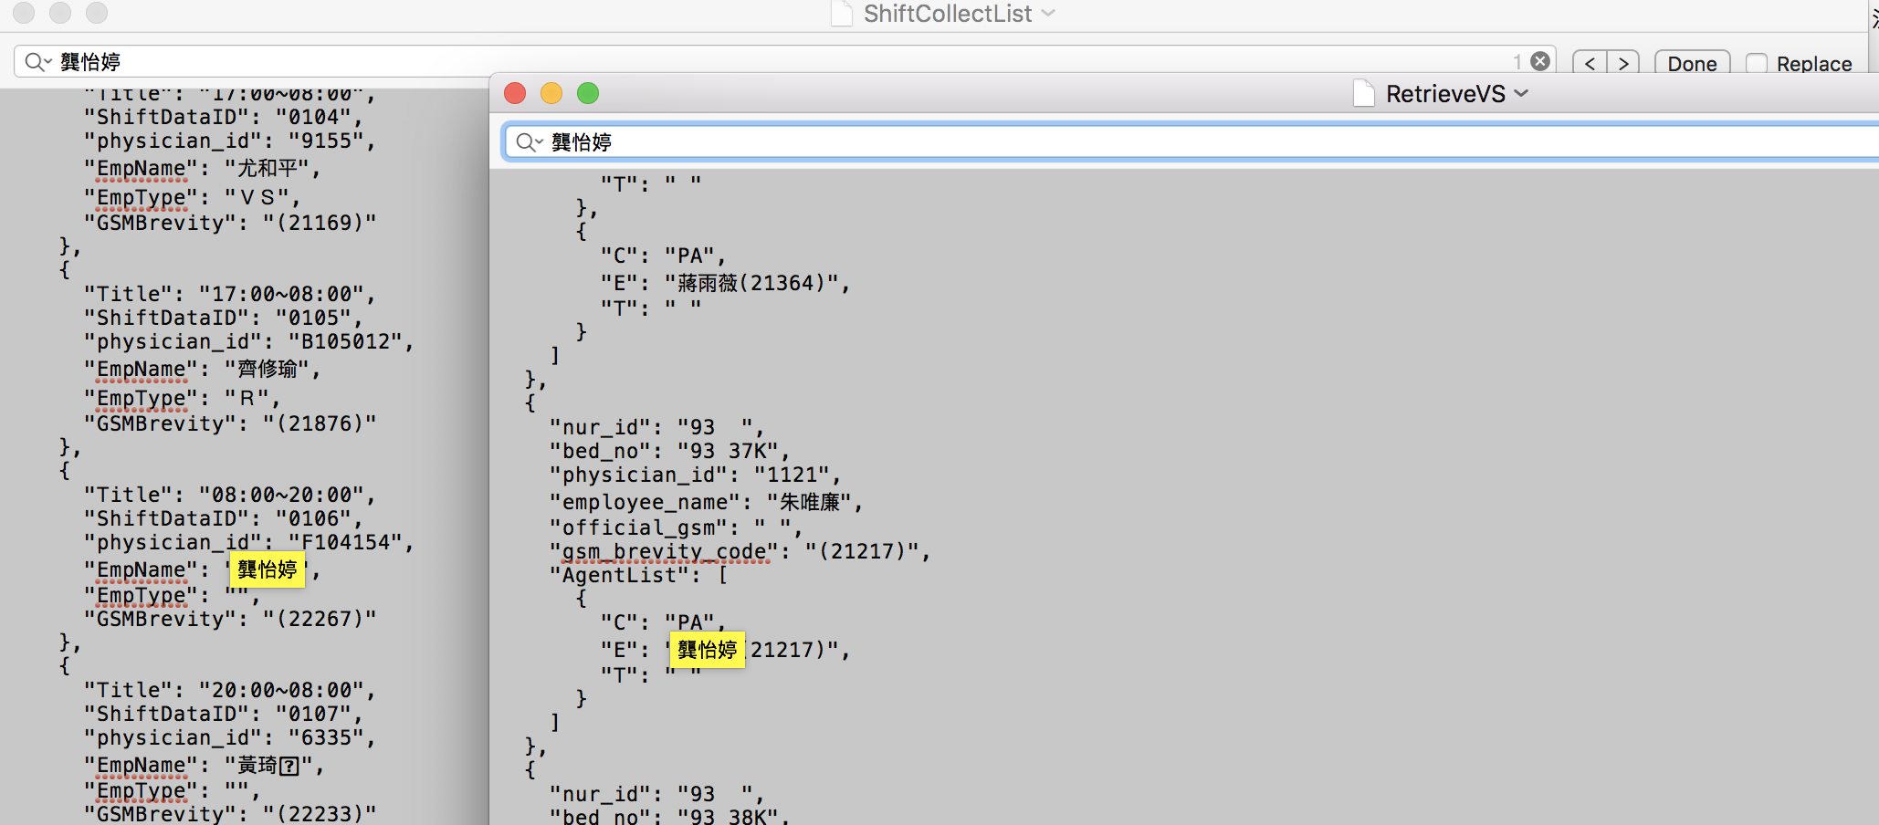

**2.有些專科護理師的資料就找不到**

**像”楊淳惠”就找不到資料，看能不能如第一點提的直接把專科護理師的時段資訊顯示到RetrieveVS裡面**

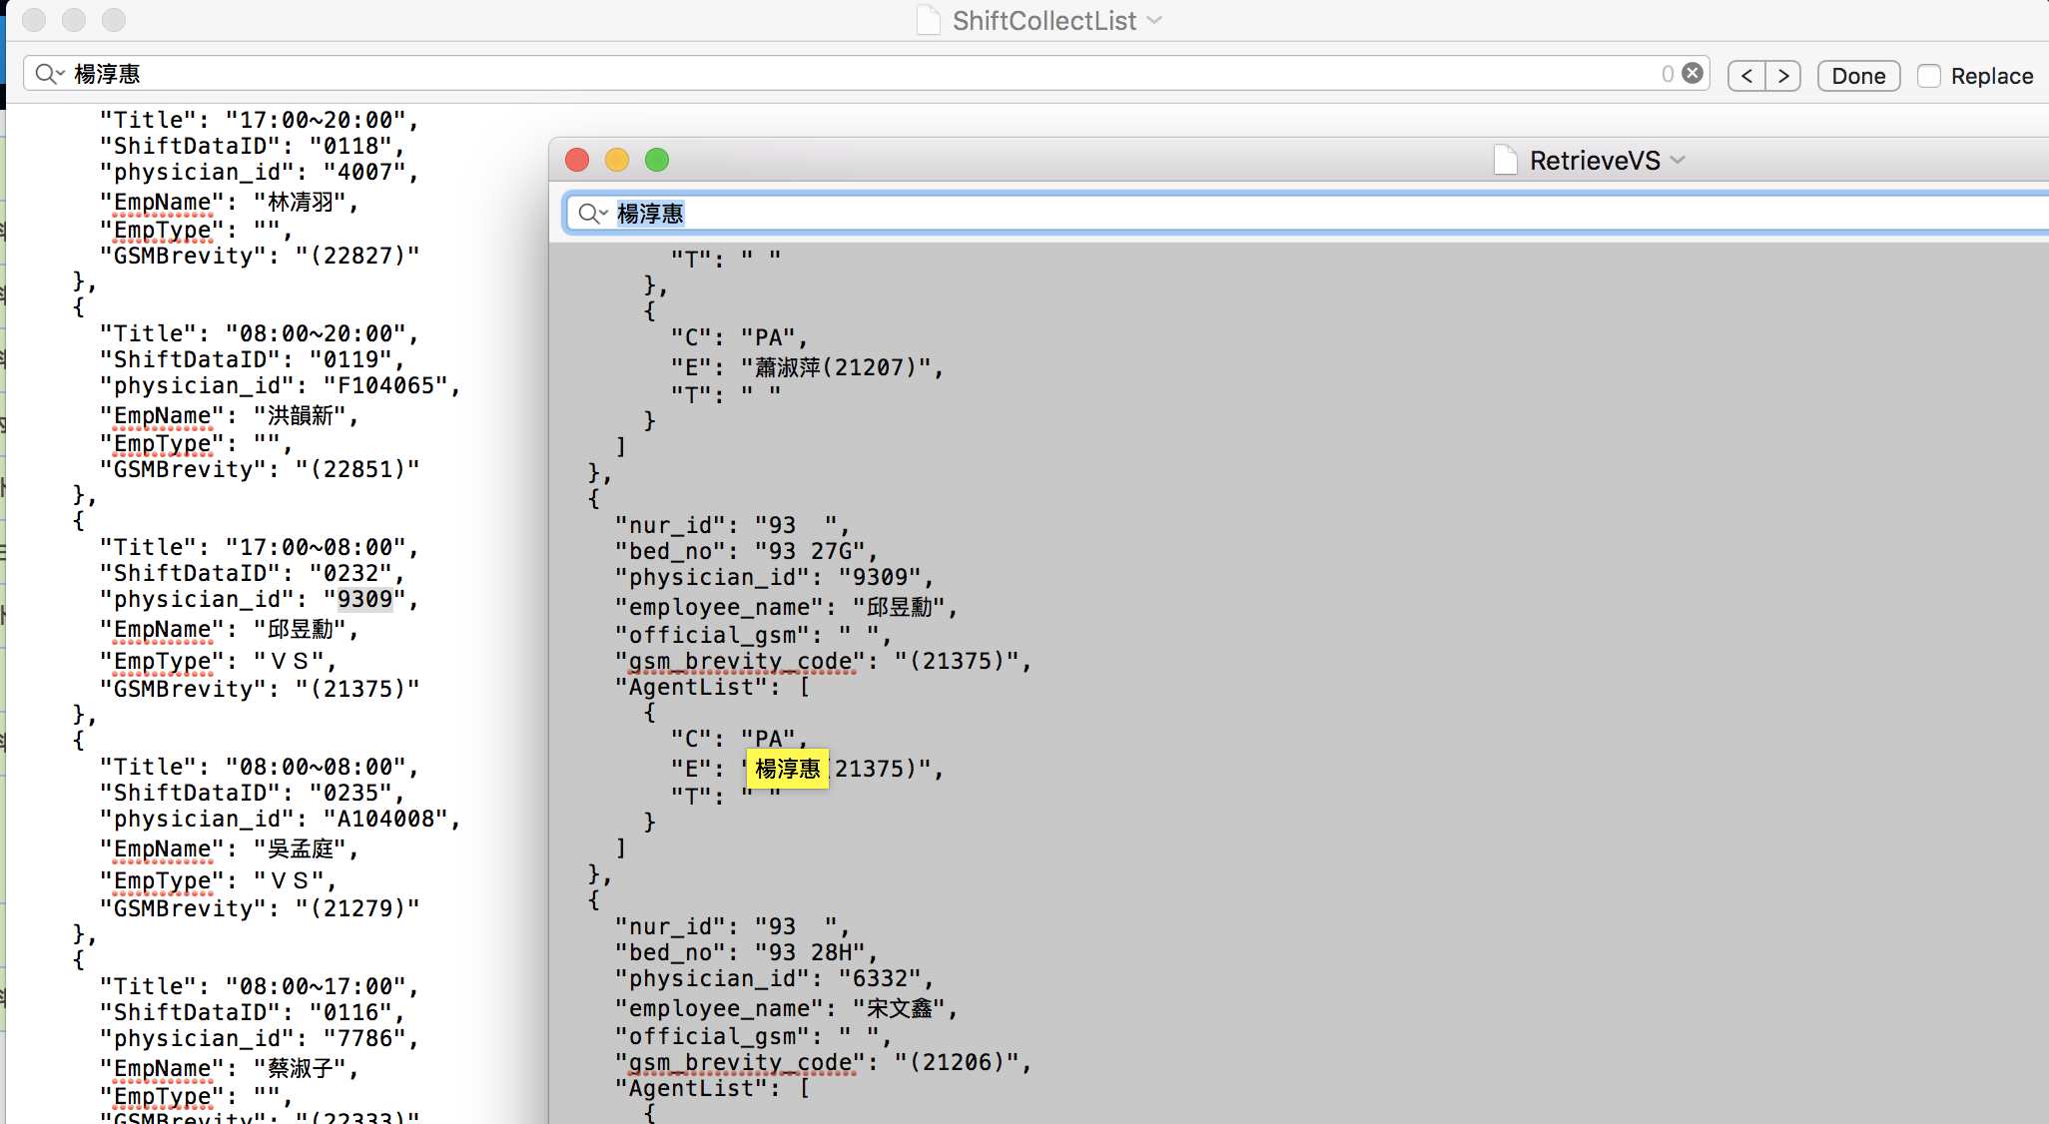

**目前用的測試資料：**

**各科值班表：**

[**http://www.jsoneditoronline.org/?id=953328ce5d84a7c05be38e80563b1b65**](http://www.jsoneditoronline.org/?id=953328ce5d84a7c05be38e80563b1b65)

**醫生與pa資訊：**

[**http://www.jsoneditoronline.org/?id=b1c0a71c5015aff4a2c5eca28512481c**](http://www.jsoneditoronline.org/?id=b1c0a71c5015aff4a2c5eca28512481c)

0426問題部份：

|  |  |  |  |  |  |
| --- | --- | --- | --- | --- | --- |
| 項次 | 功能頁籤 | 問題描述 | 優先  順序 | 已解決(Y/N) | 備註 |
| 1 | 病患資訊 | * + 如1所示，從HIS抓下來的病房號碼只取5碼，且空白用〝–“取代，呈現出的病房號應如:93-01 | 高 | **Y** | *請版面設計師依所述的欄位長度以55吋螢幕的解析(1920*1080)來調整每一列可置放的病床方格，若10個病床放不下就放9個或8個，原則是每個病床方格內的資料長度都是固定的，不要折行，若真遇到名字太長者就取到規定的長度直接截掉即可  0515:   病床號碼已改成5碼並把空白換「-」符號 |
|  |  | * + 請調整版面，若專科護理師有值的情況或無值時，版面都要一樣大小，不要折行，病患姓名亦同。   「姓名」欄位的值請留5個中文字+ 5個英文字的長度如”歐陽 美代子(101)”其他欄位(如主治、專科護理師、護理師)的值皆留5個中文字即可 | 高 | **Y** | 有更新卡卡給的版了 |
| 2 | 病患資訊 | * + DNR、Critical、全部、空床按下時須將符合的病床方格HightLight，其餘未符合者則為灰色的狀態   + 病患的基本料、過敏資料、DNR/器捐及待辦事項皆未帶出 | 高 | Y | 目前未符合者是完全不顯示   OK    過敏資料等vpn修正時會去撈資料並串接    待辦事項等最後接後台時再補上 |
| 3 | 手術資訊 | * + 病床號碼請參考問題1做修改 | 高 | **Y** | 病床號碼已改成5碼並把空白換「-」符號 |
| 4 | 檢查治療 | * + 病床號碼請參考問題1做修改 | 高 | **Y** | 病床號碼已改成5碼並把空白換「-」符號 |
|  |  | * + 醫令名稱請套用新版面改成〝檢查治療項目〞 | 高 | Y | OK |
| 5 | 待辦事項 | * + 請套用新版面頁籤上的〝代〞需改成〝待〞且待辦事項內容須對應後台的待辦事項維護內容 | 中 | **N** | 待其他部份完成後再補該後台 |
| 6 | 入出院 | * + 請將此頁籤內容置換成新版面的編排方式 | 高 | **Y** | 還是舊的版面格式喔! 新格式如下:  0515：己修正 |
| 7 | 護理師排班_依護理師 | * + 護理師需依負責編組的組別由小到大排序   + 班別名稱的正確內容沒有帶出來 | 高 | **Y** | 振興主機上0511沒有護理師排班資料，所以現在看不到東西…    可看永磐主機    負責編組的組別的排序功能有放上去了，等vpn修正後會再去測試    班別名稱的正確內容有放上去了，等vpn修正後會再去測試 |
| 8 | 護理師排班_依病床 | * + 無論是日班、夜班或小夜，病床號需放大，護理師姓名不要有框及底色，右邊的table移除且將原左邊的table整個拉長到右邊 | 高 | **Y** | OK |
| 9 | 醫師收治 | * + 病床號碼請參考問題1做修改 | 高 | **Y** | 病床號碼已改成5碼並把空白換「-」符號 |
| 10 | 病房公告 | * + 資料來源請對應後台的病房公告維護內容 | 中 | **N** | 待其他部份完成後再補該後台 |
| 11 | 跑馬燈 | * + 資料來源請對應後台的跑馬燈維護內容 | 中 | **N** | 待其他部份完成後再補該後台 |
| 12 | 病患資訊 | * + 空床尚未標示出（依據Out_TranOut_Data Web Service 若回傳的bed_no有值，但其他欄位為空，則此床號即為空床） | 高 | Y | 振興主機上的api上當前無空窗資料    欲查看空床的效果的話可看永磐主機上的  1.畫面會跑版,雖不是1920*1080解析,但是畫面也不至會變成這樣? 是原本空床的長度太長了導致空床左邊區域都變成黑色?  0515:卡卡有給新版css已修正  2.床號有重複的都是有空床的!為何會如此會再跟客戶確認判斷的準則為何! |
| 13 | 醫師值班 | * + 尚未有串接的資料 | 高 | Y | 目前有資料了 (OK) |
|  |  | 昨天上永磐主機發現有些住院醫師的值班時段很怪, 如8:00~8:00或16:00~16:00,應該不可能會有這樣的值班時段! 再麻煩確認一下 ! |  |  | 我們api抓到的資料就真的是08:00~08:00跟16:00~16:00，待vpn修正後會再確認一次  0515：  <http://www.jsoneditoronline.org/?id=953328ce5d84a7c05be38e80563b1b65>  看到真的有08:00~08:00的欄位(像是用「朱唯廉」搜尋就能看到一個) |

